**Unity3D教程：简单的物体运动与外力作用**

Posted on 2013年06月30日 by U3d / [Unity3D 基础教程](http://www.unitymanual.com/category/manual/unity3d-%e5%9f%ba%e7%a1%80%e6%95%99%e7%a8%8b)/被围观 102 次

首先，创建一个简单的场景以便测试。场景可以建在同一个Project中，在Project面板点击场景文件进行切换即可。

物体有：点光源一个，小方块一只。

效果如下：

[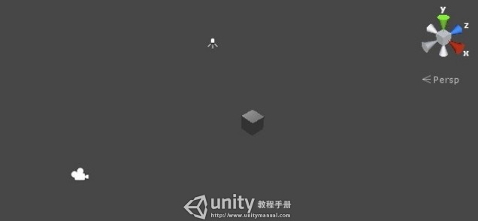](http://www.unitymanual.com/wp-content/uploads/2013/06/135.jpg)

Unity3D教程：简单的物体运动和外力作用

然后将js文件拖到Hierarchy面板的立方体上实现绑定。我们现在要实现的就是让场景中的立方体延X轴移动。在Project中右击新建一个JS脚本Creat->Javascript。键入代码：

|  |  |  |
| --- | --- | --- |
|  |  |  |

|  |  |
| --- | --- |
| 1 | function Update () |
| 2 | { |
| 3 | transform.Translate(Vector3(1,0,0)); |
| 4 | } |

运行一下，我们可以看到，立方体嗖的一声不见了。需要修改代码让它慢一点。

|  |  |  |
| --- | --- | --- |
|  |  |  |

|  |  |
| --- | --- |
| 1 | function Update () |
| 2 | { |
| 3 | transform.Translate(Vector3(1,0,0)*Time.deltaTime); |
| 4 | } |

运行一下，这会它老实了，慢慢的移动了。

这是怎么回事呢。接下来我们一步一步的将代码分解。

transform:场景中的每一个对象都有一个transform，用来储存和控制物体的位置，旋转和缩放。

Translate：是transform的函数，用来移动物体。它接受一个三维向量（Vector3）参数来移动。其实它还有第二个参数，就是按照自身坐标轴移动还是按照世界坐标轴移动。这里暂且不表。

Vector3：表示3D的向量和点。3个参数分别代表了向量x，y，z。

transform.Translate(Vector3(1,0,0))；这句代码的意思就是，让被绑定的物体，也就是场景中的立方体，向x轴的方向移动1个单位.

Time.deltaTime：是一个时间增量，我想应该是这一帧的时间。像flash中的一秒30帧，每帧多少秒之类的。在这个程序中它的值是0.016左右。原本移动一个单位，现在乘以0.016，那肯定慢了。也就是说，它的作用其实就是减慢移动的速度。

但是仅仅这样简单的移动很难满足我们的需求，下面简单的学习一下如何给这个方块一个外力的作用。

我们新建一个Scene，然后添加方块和地板形成如下场景：

[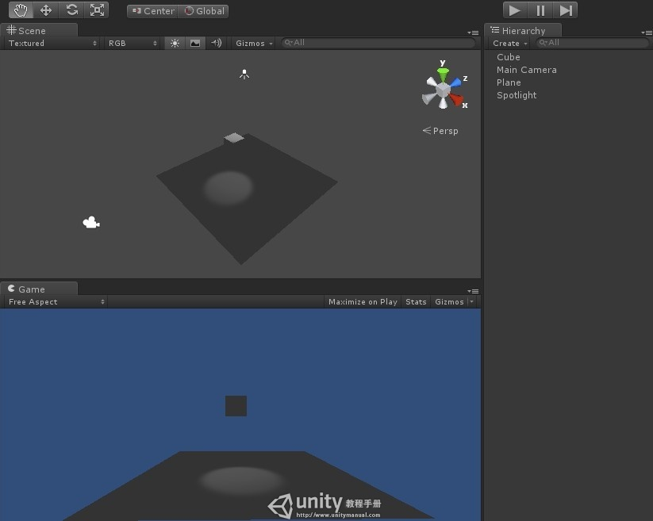](http://www.unitymanual.com/wp-content/uploads/2013/06/224.jpg)

Unity3D教程：简单的物体运动和外力作用

然后我们新建一个JS脚本命名为GiveForce。在脚本的start方法中添加以下代码：

|  |  |  |
| --- | --- | --- |
|  |  |  |

|  |  |
| --- | --- |
| 1 | function Start() |
| 2 | { |
| 3 | rigidbody.AddForce(Vector3(0,0,500)); |
| 4 | } |

把脚本拖到Cube对象上。拖上去之后便会看到小方块被一脚踹出去啦。至此，我们的简单移动和外力移动便实现了。